Одной из специфических черт школы № 23 г.Пскова является углубленное изучение иностранного языка. Дети, обучающиеся в нашей школе по программе углубленного изучения английского или немецкого языка, начинают изучать иностранный язык с 2-го (в отдельных случаях по желанию родителей с 1-го класса), а в 5-ом классе у них есть возможность выбрать второй язык: немецкий или французский.
Меняющаяся реальность требует от выпускников знания языков ближайших соседей и потенциальных инвесторов и работодателей. Именно с целью повышения конкурентоспособности выпускников школы и расширения их лингвистического кругозора в школе в качестве ознакомительных курсов c 2006-2007 учебного года учащимся 9-х классов предлагаются элективные курсы шведского и эстонского языков. С 2007-2008 учебного года список изучаемых в школе языков дополнен нидерландским (голландским) языком.
Все элективные курсы разработаны и проводятся учителями нашей школы.
Нужно ли уделять столько внимания изучению иностранных языков, как это делают ученики школы № 23? На этот вопрос вам смогут ответить сами дети, которые неоднократно побывали в США, Голландии, Германии, Швеции. Совместная работа с зарубежными друзьями над актуальными проектами не только способствует повышению интереса учащихся к иностранным языкам, но и позволяет им почувствовать себя полноправными членами мирового сообщества.
Ежегодные межшкольные обмены способствуют лучшему взаимопониманию учащихся наших школ, расширению их кругозора и позволяют нашим учащимся лучше ознакомиться с языком и культурой стран школ-партнеров.
МОУ «Средняя общеобразовательная школа № 23 с углубленным изучением английского языка» уделяет очень большое внимание развитию партнерских связей со школами стран ближнего и дальнего зарубежья.
Целью таких программ является предоставление возможности учащимся совершенствовать практическое владение иностранным языком и ознакомиться с историей и культурой этих стран. Совместные проекты позволяют педагогам школы повышать свой профессиональный уровень и педагогическое мастерство, изучить опыт и систему работы своих зарубежных коллег.
Первый ученический обмен состоялся в 1989г. С 1990г. осугцествляется программа партнерских связей с гимназией Конрад Дуден г. Везель, Германия. Этот проект направлен нe только на развитие сотрудничества на уровне школ, но и на развитиe теплых дружеских отношений между семьями учащихся.
Дружеские связи с США в течение многих лет развивались в рамках обмена пo программе NASSP. Учителя и учащиеся школы №23 неоднократно являлись участниками и победителями различных конкурсов, проводимых АСПРЯЛ. В том числе двое учащихся школы обучались в США в течение года (1999, 2001), являясь победителями программы «Freedom Support Act».
Активно развивается сотрудничество со Швецией. С 2004 года школа сотрудничает со Стокгольмской школой экономики. Учителя школы активно участвуют в семинарах. Дети являются участниками совместных проектов.
С 2005 года школа сотрудничает со Шведским Институтом, информационная поддержка которого позволяет осуществлять сотрудничество с несколькими шведскими школами и гимназиями. В 2005 и 2006 году состоялись визиты в школу учителей из города Орнсколдсвик и города Боден для продолжения работы над совместными проектами. Учащиеся нашей школы приняли активное участие в международной экологической конференции в городе Фалун.
Выпускница школы Антипова Кайди успешно прошла обучение в Швеции в рамках программы Visby. Целью программы является ознакомление иностранных студентов с языком и культурой Швеции, подготовка к обучению в университетах Швеции. Участие в проекте студентов из многих стран мира позволяет расширить кругозор, воспитывает толерантность. Кайди была принята в программу по рекомендации школы и по полученным от преподавателей отзывам показала великолепное знание английского и немецкого языков, глубокие знания по всем остальным предметам курса. Куратор отмечал коммуникабельность выпускницы, умение мыслить, открытость к новым знаниям и другим мнениям и благодарил школу за прекрасную подготовку студентки. В настоящее время Кайди успешно обучается в Готландском университете по специальности промышленный дизайн.

Учителя иностранных языков нашей школы охотно делятся накопленным опытом. На базе школы ежегодно проводятся семинары с целью обмена педагогическим опытом для учителей из Германии, Швеции, Эстонии. Многочисленные открытые уроки и мастер-классы для учителей города, области получили высокую оценку коллег.
Высокая мотивированность учащихся и учителей школы на работу в совместных проектах, на дальнейшее совершенствование языковых навыков, результативность осуществляемых проектов говорит о том, что предлагаемый школой профиль обучения востребован социумом, а высокий уровень подготовки отвечает требованиям сегодняшнего дня.

Шведский Институт

С 2005 г школа сотрудничает со Шведским Институтом – организацией по пропаганде шведского языка и культуры при правительстве Швеции. Благодаря информационной поддержке Шведского Института школа установила обширные партнёрские связи со школами и гимназиями Швеции: Björknäs Gymnasium, Dragongymnasium, Haraldsbo Gymnasium, Steffen Gymnasium, Dalsland Folk HighSchool, школой г. Örnsköldsvik.

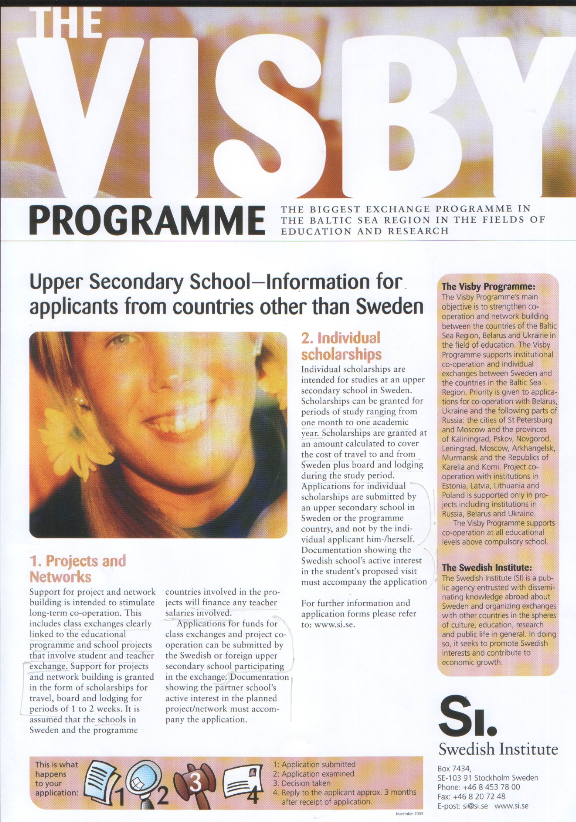

ПГПУ

ПУТИ ВЗАИМОДЕЙСТВИЯ
МОУ «Средняя общеобразовательная школа №23
с углубленным изучением английского языка» с ПГПУ им. С.М. Кирова

- Семинары и мастер-классы преподавателей университета для учителей школы по:
а) новым педагогическим технологиям и новым тенденциям в методике преподавания различных предметов;
б) с целью обновления предмета (новое в науке).
2.Элективные курсы по различным дисциплинам для учащихся школы (профильные и предпрофильные классы):
а) совместная разработка элективных курсов;
б) апробация элективных курсов, разработанных преподавателями и студентами университета на базе школы.
3. Разработки элективных курсов по различным дисциплинам (профильные и предпрофильные классы).
4.Разработки уроков с применением новых технологий по различным предметам для учащихся разного возраста.
5. Разработки КТД (коллективных творческих дел) по различным направлениям для учащихся разного возраста.
6. Методика диагностирования степени обученности учащихся различных ступеней по всем видам речевой деятельности при обучении иностранным языкам (английский, немецкий, французский).
7. Методика индивидуальной работы со слабоуспевающими и с одаренными учащимися на протяжении всего периода обучения в школе (включая диагностики степени обученности и степени обучаемости учащегося на различных этапах).
7. Помощь в разработке адаптированных и расширенных программ по предметам.
8. Участие студентов в проведении внеклассной работы. Практика студентов университета в школе. Продолжение постоянной практики внеклассной работы для студентов англо-немецкого отделения на базе Английского клуба для учащихся школы.
9. Семинары, мастер-классы, круглые столы для студентов университета на базе школы.

